附件1

六安市创建数字化预防接种门诊实施方案

一、背景
免疫预防作为疾病控制的一项基础性工作，在预防控制疫苗针对性疾病工作中发挥着举足轻重的作用。然而，随着扩大国家免疫规划实施，疫苗品种和数量不断增加，基层接种单位工作量随之加大，接种信息丢失、滞后等各种弊端日益显现，信息的准确性、及时性难以保障，各级对信息数据利用率不高。为适应扩大国家免疫规划的需要，进一步提高我市预防接种门诊管理水平，进一步规范接种流程，提高接种质量，保证接种安全，促进预防接种工作又好又快发展，特制订本方案。
二、基本概念
数字化预防接种门诊是将传统的预防接种的各个环节，以数字化电子信息的形式表现出来，构成了数字化预防接种门诊系统。
数字化预防接种门诊系统是一套软件、硬件相结合的系统，包括排队取号、登记、体检、收费、接种和留观等功能，其自动排队功能贯穿整个接种门诊的工作流程，在每个功能点都进行排队控制，使整个接种流程变得更有序、高效。同时，通过一些硬件设备如LED屏幕、液晶电视、音响设备等，从视觉、听觉、服务质量等方面给群众带来更好的体验，从而给预防接种提供更好的服务。
该套系统应用软件以一台主机上安装《儿童预防接种信息管理系统》为基础，分别与《儿童预防接种信息化系统体检登记模块》、《儿童预防接种信息化系统接种登记模块》通过宽带网络相互连接，由主机完成数据交换处理。整个数字化门诊的流程为：1、家长带儿童到预防接种门诊，通过排号机，获取候诊队列号；2、候诊室等候；3、主机将儿童排号结果显示在显示牌上，通过文字显示和语音提示，告知家长去体检室、接种室、进行体检、接种；4、预检；5、疫苗接种；6、接种后留观。
数字化预防接种门诊工作流程示意图
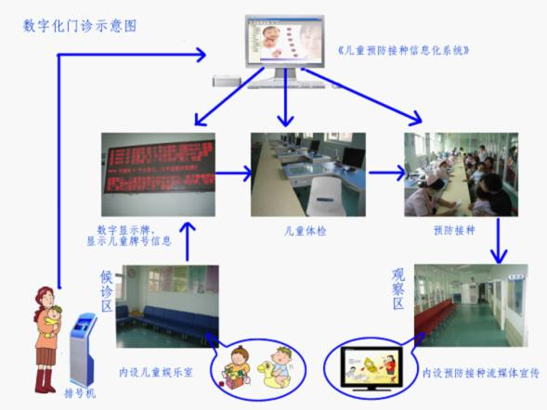

三、指导原则
数字化预防接种门诊遵循政府投入，统筹规划，统一创建，以点带面，资源共享，服务社会的原则。
四、创建标准
（一）基本条件
1、申报单位必须通过安徽省规范化预防接种门诊验收，并且两年内未发生预防接种事故。
2、申报单位预防接种信息化建设水平必须得到县级卫生行政部门认可。
3、在编在岗公共卫生服务人员不低于编制总额的20%，专职人员不少于3人。所有参加预防接种人员均要有接种资质。
（二）评审依据
初审、复审的主要依据《六安市数字化预防接种门诊建设标准》（见附件2）。
五、创建时间
1、制定方案（2011年6月）：市卫生局组织相关专家，根据国家、安徽省有关文件结合我市实际制定方案。
2、具体组织实施（2011年7月-2012年4月）：各申报单位在辖区县（区)卫生局的领导下，按照方案要求开展数字化预防接种门诊的创建工作。
3、评审阶段（2012年5月1日-6月30日）：5月份各申报单位提出创建初审申请，所辖县（区)卫生局组织专家进行初审，提交相关材料后6月市卫生局组织专家进行复审。
六、评审程序
申报：准备申报数字化预防接种门诊的单位需向所在县（区）卫生局提交申报材料，并填写申请表，申报材料包括：接种门诊平面图、各功能区实景照片、接种门诊基本情况（预防接种门诊硬件设施、人员、既往工作情况等）。
初审：县（区)卫生局组织专家按照《六安市数字化预防接种门诊建设标准》进行初审，形成初审意见。初审得分在90分以上者，可提交相关材料，提请市卫生局复审。
复审：市卫生局接到县（区）卫生局提交的申请材料后，组织专家复审。复审90分以上者，授予“六安市数字化预防接种门诊示范单位”称号。
七、数字化预防接种门诊管理
数字化预防接种门诊在评审后如果发生合并、撤销、拆分或名称变更等情况，县（区)卫生局应在一个月内向市卫生局报告，并申请复核。
数字化预防接种门诊初定每两年评审一次，评审标准如有改动，市卫生局将在评审前以正式文件通知。

